**যমুনা প্লাজায় চলছে আমার একুশ ক্যাম্পেইনে ৩০% পর্যন্ত ছাড়**

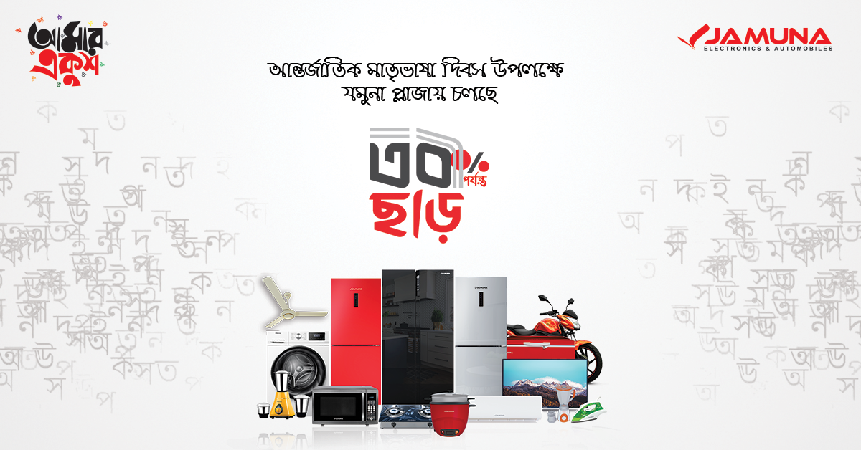

দেশ সেরা ব্যান্ড যমুনা গ্রুপের অঙ্গপ্রতিষ্ঠান যমুনা ইলেকট্রনিক্স অ্যান্ড অটোমোবাইলস আন্তর্জাতিক মাতৃভাষা দিবস উপলক্ষে #আমার_একুশ ক্যাম্পেইন- এ যমুনা প্লাজায় চলছে ডিস্কাউন্ট অফার। স্টক শেষ হওয়ার আগেই লুফে নিন আপনার পছন্দের যমুনার পণ্যটি।

এই বিশেষ অফারটি ১৯ ফেব্রুয়ারী থেকে শুরু করে ২৩ ফেব্রুয়ারী পর্যন্ত চলবে, গ্রাহকরা দেশব্যাপী সমস্ত যমুনা ইলেকট্রনিক্স এবং অটোমোবাইলস প্লাজায় বাছাইকৃত পণ্যগুলিতে ৩০% পর্যন্ত ছাড় উপভোগ করতে পারবেন।

ভাষাগত ও সাংস্কৃতিক বৈচিত্র্য এবং বাংলা ভাষা প্রচারের জন্য প্রতি বছর ২১শে ফেব্রুয়ারি আন্তর্জাতিক মাতৃভাষা দিবস পালন করা হয়। যমুনা ইলেকট্রনিক্স এই দিবসটির গুরুত্ব বিবেচনা করে এবং গ্রাহকদের কম দামে সর্বোচ্চ গুণগতমানের ইলেকট্রনিক্স পণ্য স্বল্প মূল্যে কেনার সুযোগ করে দেওয়ার মাধ্যমে যমুনা এই গুরুত্বপূর্ণ দিনটি উদযাপন করতে পেরে গর্বিত।

যমুনা ইলেকট্রনিক্স অ্যান্ড অটোমোবাইলস-এর মার্কেটিং এজিএম রুহুল কে. সাগর বলেন,

" শহীদদের আত্মত্যাগের বিনিময়ে আমরা পেয়েছি বাংলা ভাষা - শহীদদের জানাই বিনম্র শ্রদ্ধা ও অভিবাদন। আমরা বিশ্বাস করি যে ভাষা ও সংস্কৃতি আমাদের পরিচয়ের সারাংশ, আমরা আমাদের গ্রাহকদের এই বিশেষ অফার সুবিধা নেওয়ার সুযোগ দিতে পেরে আনন্দিত। আমরা ভাষার গুরুত্ব স্বীকার করি এবং সবাইকে বাংলা ভাষা সম্মান করতে উৎসাহিত করতে চাই। আন্তর্জাতিক মাতৃভাষা দিবসের সম্মানে একটি বিশেষ অফার “আমার একুশ” ঘোষণা করতে পেরে আনন্দিত। দেশীয় পণ্যে সাজুক আপনার সংসার! এই অফারে বাছাইকৃত পণ্যগুলিতে ৩০% পর্যন্ত ছাড় উপভোগ করতে পারবেন। 'আমার একুশ' ক্যাম্পেইনে রয়েছে যমুনা যমুনা ইলেক্ট্রনিক্সের রেফ্রিজারেটর, ডীপ ফ্রিজ, গ্যাসের চুলা, ওয়াশিং মেশিন, এলইডি টিভি, এসি, মাইক্রোওয়েভ ওভেন, রাইস কুকার, ব্লেন্ডারসহ যাবতীয় হোম ও কিচেন অ্যাপ্লায়েন্স মোটরসাইকেল সহ বাছাই করা পণ্যের উপর ৩০% পর্যন্ত ছাড়! গ্রাহকরা এই অফারটি ১৯ ফেব্রুয়ারী থেকে ২৩ ফেব্রুয়ারী, ২০২৩ পর্যন্ত অনলাইনে এবং সারা দেশে যমুনা ইলেক্ট্রনিক্সের প্লাজা থেকে উপভোগ করতে পারবেন।“ প্রোডাক্ট সম্পর্কে বিস্তারিত জানতে ভিজিট করুন আমাদের অনলাইন স্টোরেঃ <https://www.estorejamuna.com>

সালাউদ্দিন আল-হোসেন ব্র্যান্ড ডেভেলপমেন্ট ডিজিএম বলেন, "আমরা আমাদের গ্রাহকদের এই আকর্ষণীয় অফারের সুবিধা নিয়ে আন্তর্জাতিক মাতৃভাষা দিবস উদযাপনে একাত্মতা প্রকাশ করছি।

দেশের সব জনগোষ্ঠীর ও গ্রাহকদের ক্রয়ক্ষমতার কথা বিবেচনায় রেখে যমুনা ইলেকট্রনিক্স সব সময় গুণে-মানে সেরা দেশের সবমানুষের জন্য যমুনা পণ্য তৈরী করে থাকে। এই একুশ অমাদের্ মাতৃভাষা এবং সাংস্কৃতিক বৈচিত্র্য সংরক্ষণ ও গুরুত্বের কথাও মনে করিয়ে দেয়।

যমুনার পণ্য কিনলেই সবচেয়ে সহজ কিস্তি সুবিধা, ক্যাশব্যাক, নিশ্চিত ডিসকাউন্ট, ১২ মাস পর্যন্ত 0% ইন্টারেস্ট এ EMI সুবিধাসহ আরো অনেক কিছু পাবেন গ্রাহকরা।“ আমাদের প্লাজা লোকেশন জানতে ভিজিট করুন এই লিঙ্কে: 🌐https://www.estorejamuna.com/store-locator